Приложение 1

Дыхательная гимнастика А.Н. Стрельниковой

Гимнастика была создана в 40-х годах ХХ ВЕКА. Изначально она был рекомендована для восстановления певческого голоса.
Спустя почти тридцать лет (1973 г.) педагог-фониатор Александра Николаевна Стрельникова получила на свою уникальную разработку авторское свидетельство, которое прошло процедуру регистрации Институтом патентной экспертизы. В чем суть методики? В отличие от традиционных дыхательных гимнастик, в которых основное внимание уделяется времени задержки дыхания и выдоху, дыхание по Стрельниковой (упражнения) — является простым и доступным методом, который основан на мощном, форсированном вдохе через нос и медленном и плавном выдохе.
Лечебная гимнастика запрещает удерживать воздух или при выдохе выталкивать его из легких. Активный и мощный вдох сочетается со сжатием грудной клетки. Это позволяет кислороду дополнительно поступать в ткани организма и способствует улучшению самочувствия. Благодаря обратной согласованности дыхания и движений стимулируется развитие мышц, которые связаны с дыханием. Необходимо отметить, что очень быстрый эффект дает каждое упражнение на дыхание. Стрельникова смогла разработать комплекс, благотворное влияние которого на организм можно почувствовать уже через 15 минут. При правильном его выполнении ваше дыхание станет легче, появится легкость, прилив сил, работоспособность, значительно улучшится настроение.

Противопоказания
- патологии внутренних органов;
- лихорадочное состояние и высокую температуру;
- ушиб головного мозга и травмы позвоночника;
- шейный остеохондроз (застарелый);
- различные кровотечения;
- гипертонию;
- повышенное глазное или внутричерепное давление;
- близорукость;
- тромбофлебит;
- глаукому;
- камни в желчном пузыре или почках;
- заболевания сердца и сосудов.
На вопрос, подходит ли именно вам методика Стрельниковой (упражнения короткого дыхания), сможет дать ответ только ваш лечащий врач после дополнительных исследований.
Основы гимнастик.
- В первую очередь необходимо научиться активному и шумному вдоху. В это время крылья носа прижимаются к перегородке (непроизвольно). Энергичный вдох должен быть напоминать хлопок в ладоши.
- Упражнения короткого дыхания предполагают плавный, естественный выдох. Остатки воздуха выводятся через рот. Выдох должен быть безо всяких усилий. Желание выдохнуть активно может вызвать не только сбой дыхательного ритма, но и привести к гипервентиляции легких.
- Упражнения, которые направлены на восстановление правильного дыхания, следует выполнять на счет. В этом случае правильно выполняются все элементы данной техники, и это поможет вам (особенно в начале занятий) исключить сбои в ритме.
- Движение и вдох — это единый элемент дыхательной гимнастики. Их требуется выполнять одновременно. Нельзя этого делать поочередно. В данном случае совсем не важно, стоит пациент, лежит или сидит. Во многом это зависит от тяжести заболевания.
- Количество любых упражнений должно быть кратным 4. Это музыкальный размер, который легко поможет подсчитывать нагрузку. На четвертый день — число упражнений увеличивается до 16, а затем — до 24 и 32. Ритм, который составлен из нечетных значений (к примеру, 3, 5), по мнению последователей этой гимнастики, требует навыков и физической выносливости.
- Между сериями упражнений допускается пауза для отдыха не более десяти секунд. В этом случае занятие выглядит таким образом:
— первые два дня: 24 подхода по 4 вдоха (паузы по 10 секунд);
— следующие два дня: 12 подходов по 8 вдохов (паузы те же);
— пятый и шестой день: 6 повторов по 16 вдохов (паузы десять секунд);
— с седьмого дня: 3 подхода по 32 вдоха (паузы сохраняются).
Кроме ритма, необходимо сохранять хорошее настроение и бодрость духа, выполняя упражнения. Так вы достигнете большего эффекта в оздоровлении организма.

Упражнения должны выполняться регулярно. Пропуски в занятиях не допускаются. Через 30 дней занятий паузы для отдыха следует плавно сокращать до 5, а затем и до 3 секунд при условии, что самочувствие будет хорошим. Легкая усталость или головокружение не должны беспокоить. Это может быть вызвано временным перенасыщением мозга кислородом.

Основные упражнения.
Все упражнения комплекса Стрельниковой в начале занятий выполнять не надо. Даже базовые 12 эпизодов вначале следует разделить. Освойте первые три упражнения, только после этого ежедневно добавляйте по одному.
«Ладошки» Совсем простое упражнение на дыхание. Стрельникова разработала его так, чтобы выполнять его могли и совсем маленькие дети. Поверните от себя раскрытые ладони. Локти в согнутом состоянии направлены вертикально вниз. Делаем шумные, мощные вдохи, резко сжимая в это время ладони в кулаки. Упражнение повторить 4 раза, медленно выдыхая. После четырех повторов сделайте на 4 секунды паузу.
«Погончики»
Ноги на ширине плеч. Расслабьте плечи, голову поднимите. Руки сожмите в кулаки на уровне талии. Вместе со вдохом резко выбросьте руки вниз, разожмите кулаки и разведите пальцы. Мышцы плеч, предплечий («погоны»), а также кисти рук в это время должны испытать небольшое напряжение. Начальную серию составляют 8 вдохов-выдохов (3 секунды пауза). Количество серий — 12 .

«Насос»
Плечи опущены, руки вдоль туловища. Наклонитесь (медленно), представив, что в ваших руках насос, шумно и резко вдохните. Затем выдохните медленно. Упражнение повторяется 12 раз. Пауза – 3 секунды. выдохните медленно. Упражнение повторяется 12 раз. Пауза — 3 секунды.

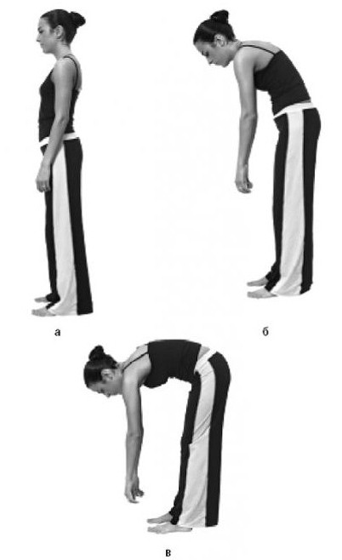

«Кошка»
Ноги поставьте немного уже ширины плеч. Плечи расслаблены, руки опустите по бокам туловища. Сделав резкий вдох, неглубоко присядьте. Корпус поверните вправо. Одновременно согните руки в локтях, ладони сожмите в кулаки. Медленный выдох, и можно возвратиться в исходное положение. После этого упражнение повторяется в левую сторону. 12 подходов по 8 упражнений в обе стороны. 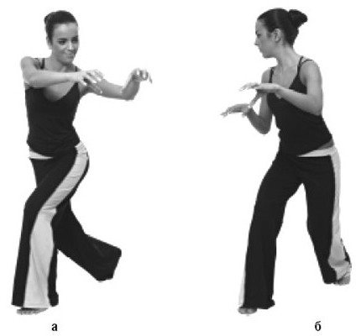

«Обними плечи»
Продолжаем изучать дыхание по Стрельниковой. Упражнения при астме обязательно включают в себя эту серию. Согните руки в локтях, подняв их на уровень плеч таким образом, чтобы левая кисть находилась над правым локтем и, соответственно, правая кисть — над левым локтем. Вместе с резким вдохом обнимите себя, не меняя рук и не скрещивая их. Одна кисть обнимет плечо, вторая окажется в подмышечной впадине. Возвращаемся в исходное положение с медленным выдохом. Серия насчитывает 8 движений-вдохов, подходов — 12.

«Повороты головы»
Еще одно упражнение, эффективное при астме. Выполняйте попеременные повороты головы влево-вправо — без задержек, сопровождая движения резкими вдохами. Выдох происходит через приоткрытый рот непроизвольно. 12 подходов по 8 движений (перерыв 4 секунды).

«Большой маятник»

Данное упражнение включает в себя два предыдущих. Вначале выполняем движения из «Насоса», после этого, не делая перерыва, выполняем упражнение «Обними плечи». Упражнение состоит из 12 подходов по 8 движений. 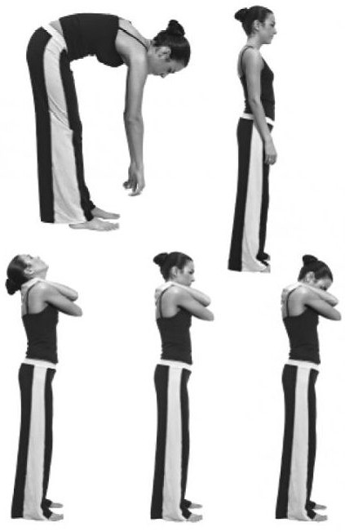

«Ушки»
Начинаем покачивать головой: вправо — достаем до правого плеча, влево — до левого. При каждом движении шумный резкий вдох. Плечи поднимать не следует, корпус и шея расслаблены.

Упражнения, входящие в базовый цикл: «Перекаты», «Шаги», «Маятник головой», можно выполнять только после хорошего освоения первых 8 упражнений. Для профилактики заболеваний занятия проводят по утрам или по вечерам. После напряженного дня они помогут избавиться от усталости.

